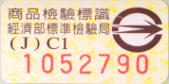
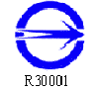
商品檢驗標識(圖例如： 或 ）

